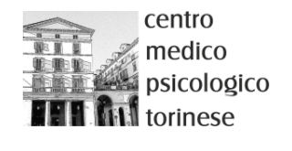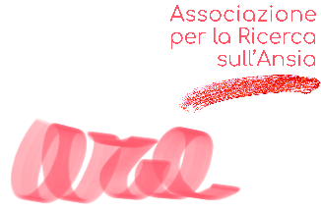

QUEER, CAMP E ALTRE DIS-IDENTITÀ’:
CONTAMINAZIONI E IBRIDAZIONI
22-23 ottobre 2021, Circolo della Stampa - Torino

Programma delle giornate

VENERDÌ 22 OTTOBRE

9:30 Arrivo ospiti e accreditamento
10:00 - 10:15 Apertura dei lavori - benvenuto e ringraziamenti
10:15 - 10:45 Soggetto rappresentativo e identità debole. Un tributo a Giorgio Girard
di Davide Favero
10:50 - 11:20 Cixous, Derrida, Jung: binario-non binario? di Livia Di Stefano e
Caterina Vezzoli
11:25 - 11:55 "Gender as a performance": metamorfosi, ibridazioni e travestimenti
sulla scena teatrale. Teorie e pratiche di Chiara Lombardi
12:00 - 12:30 I tacchi a spillo della Patty: Jung, Beck e il contesto psicosociale di
Stefano Carpani

12:30 - 14:00 Pranzo

14:00 - 14:30 Mysterium negationis di Felice Cardone
14:35 - 15:05 Maschile e Femminile nel Libro Rosso di Jung di Valentino Franchitti
15:10 - 15:40 L’immaginario e le identità di Francesca Vecchioni
15:45 - 16:15 “Contaminazioni” nella storia della istituzione psichiatrica. Quando
l’etica e la politica economica vanno in rotta di collisione di Francesco La Rosa
16:20 - 16:50 Autonomia della parodia di Maria Teresa Giaveri
16:55 - 17:25 Condividuo: sculture e fluidità di genere di Francesco Remotti
17:30 - 18:00 Sesso, genere, identità: alcune domande filosofiche di Nicla Vassallo
18:00 - 18:30 Domande e conclusioni

19:00 - 20:00 Presentazione libri

SABATO 23 OTTOBRE

9:30 Arrivo ospiti e accreditamento
10:00 - 10:15 Apertura dei lavori
10:15 - 10:45 Una, nessuna, centomila identità. L’insegnamento del sogno di Stefano
Candellieri
10:50 - 11:20 Genitorialità: variazioni sul tema nel post-moderno di Rita Ingrassia
11:25 - 11:55 La svolta zoosemiotica, tra conflitti sociali e retoriche animiste di
Gianfranco Marrone
12:00 - 12:30 L’emersione della dimensione Queer nei contesti istituzionali di Fabrizio Petri

12:30 - 14:00 Pranzo

14:00 - 16:00 Laboratorio di artedrammaterapia, a cura di Carola Palazzi e Sara Peters
14:00 - 16:00 Laboratorio di arteterapia, a cura di Vivienne Meli e Silvia Romano
14:00 - 16:00 Laboratorio di ………., a cura di Adriano Cacciola, Chiara La Torre, Roberto
Patanè e Gloria Vona
16:00 - 18:00 Laboratorio di psicodramma, a cura di Teresa Legato e Maria Laura Trifilò
16:00 - 18:00 Laboratorio di psicodramma e gruppoanalisi - “Essere e non
essere…identità allo specchio”, a cura di Michela Fiore e Laura Molinar Roet
16:00 - 18:00 Laboratorio “social dreaming Matrix”, a cura di Stefano Cavalitto
18:00 - 18:30 Domande e conclusioni

* Il programma non è nella sua versione definitiva.

